Урок – игра
На тему: «Путешествие по Северной Америке».
Внукова Ольга Владимировна

«Познания и странствия неотделимы друг от друга».
К.Паустовский

Цель урока: закрепить знания учащихся, полученные при изучении темы “Северная Америка”
- Обучающая: углубить знания учащихся, полученные при изучении темы “Северная Америка”; создать образ путешествия, используя нетрадиционную форму обучения;
- Развивающая: продолжить формирование умения работать с дидактическим материалом, с творческими заданиями; анализировать настенные карты и карты атласа.
- Воспитательная: воспитывать чувство товарищества, дружбы, умение работать в группах; воспитать взаимоуважение и активное участие всех учеников на уроках географии.
Планируемые результаты:
- личностные: осознание ценностей географического знания, как важнейшего компонента научной картины мира;
- метапредметные: умение организовывать свою деятельность, определять её цели и задачи, умение вести самостоятельный поиск, анализ, отбор информации, умение взаимодействовать с людьми и работать в коллективе; высказывать суждения, подтверждая их фактами; владение элементарными практическими умениями работы с учебником, картами для исследования;
- предметные: знать номенклатуру по Северной Америке, рельеф, климат, природные зоны материка. Знать и объяснять причинно-следственные связи.
Универсальные учебные действия:
- личностные: осознать необходимость изучения окружающего мира.
- регулятивные : принимать и формулировать учебную проблему.
- познавательные: анализировать, сравнивать, классифицировать и обобщать факты и явления, выявлять причины и следствия простых явлений.
- коммуникативные : умение общаться и взаимодействовать друг с другом.

Ход урока

I. Организационный момент. Подготовка к основному этапу урока.

Учитель:
«Ребята, многие из вас, как и я, любят путешествовать. Но, какое - же путешествие может быть в середине учебного года? И вот я вспомнила слова поэта А.Твардовского:

Есть два разряда путешествий.
Один – спускаться с места вдаль,
Другой сидеть себе на месте.
Листать обратно календарь.

Взяла я старый календарь и на одной из страниц увидела карту неопубликованного плавания капитана Врунгеля. В комментарии к карте говорилось, что капитан Врунгель спрятал клад. Вы только что изучили Северную Америку, у вас есть много отважных и любознательных ребят и поэтому я приглашаю вас на поиски клада капитана Врунгеля. Согласны? Путешествие виртуальное, капитаном буду я, а вы юнгами. На палубе нашего корабля 3 каюты, располагайтесь по удобнее.
По какому материку совершим путешествие?
Сформулируйте тему урока
Какова цель нашего путешествия?
Какие задачи поставим на урок?
Правила игры:

У каждого члена команды есть бортовой журнал. В него вы должны записывать все ваши результаты
В каждой команде есть старший юнга, который следит за выполнением заданий, сообщает об их выполнении, заносит в бортовой журнал все баллы
Успешно справившаяся с заданием команда награждается «орденом Врунгеля».
Не выполнившая задание команда получает «спасательный круг».
Награждение проводится после каждого задания.

Представление команд.

А теперь юные искатели приключений, в путь!

II. Обобщение, систематизация знаний.

Северная Америка - волшебный материк,
Как много интересного он в себе таит:
На востоке – равнины, на западе – горы,
Есть там реки, моря и озёра.

И как это здорово и правильно,
Что среди множества наук
Мы изучаем географию,
Чтоб стал понятен мир вокруг.

Стартовый тур – «Что лишнее и почему?»: Собираясь в дорогу мы берем только самое необходимое. Ведь лишнее затрудняет путь. Вот и я вам предлагаю убрать лишнее и объяснить, почему оно лишнее. Кто больше «мусора» оставит за бортом награждается «орденом Врунгеля»!
- Мексиканский, Гудзонов, Гвинейский, Калифорнийский (Гвинейский – залив у берегов Африки)
- Мак-Кинли, Костюшко, Элберт, Митчелл (Костюшко – гора в Австралии)
- Игольный, Мерчисон, Марьято, Сент-Чарльз (Игольный – южный мыс Африки)
- Маккензи, Миссисипи, Амазонка, Колорадо (Муррей – река в Австралии)
- Экваториальный, Тропический, Субтропический, Умеренный (Экваториальный - отсутствует в Северной Америке, проходит через Африку и Южную Америку)
- Гольфстрим, Лабрадор, Перуанское, Аляскинское (Перуанское – течение вдоль западных берегов Южной Америки)
Анализ выполнения работы.
В чем испытывали затруднение?
Как ликвидировать пробел?
Какую тему необходимо повторить?

Мы плывём по сильному течению. Корабль начинает качать из стороны в сторону, и … карта нашего плавания падает со стола. От падения все названия перепутались. Как же мы продолжим путь? Юнги, выручайте.

- «Картографы». Собрать карту Северной Америки. (Используем мозаику Северной Америки).

- Назовите первого путешественника, открывшего Северную Америку:

а) Христофор Колумб;
б) Джон Кабот;
в) Америго Веспуччи;
г) Гудзон;
д) Маккензи;
е) Витус Беринг;
ж) Алексей Чириков;
з) Г.И.Шелихов;
и) Норманы.

- Блиц – опрос по теме географическое положение материка
- Найдите соответствия между названиями географических объектов береговой линии материка (нанесите на контурную карту):

- Крайний северный мыс;
- Крупный залив на юге материка;
- Пролив, отделяющий от Евразии;
- Крайний восточный мыс;
- Море на юго-востоке;
- Крайний южный мыс;
- Острова Карибского моря;
- Вытянутый полуостров на юго-западе;
- Архипелаг на севере;
- Море у берегов Гренландии;
- Крайний западный мыс.

а) Калифорния;
б) Сент-Чарльз;
в) Баффина;
г) Мерчисон;
д) Канадский Арктический;
е) Берингов;
ж) Мексиканский;
з) Большие Антильские;
и) Саргассово;
к) Марьято;
л) Принца Уэльского.

Анализ выполнения работы.
В чем испытывали затруднение?
Как ликвидировать пробел?
Какую тему необходимо повторить?

.

5. Расположите природные зоны материка с севера на юг:
а) тайга;
б) Лесостепь;
в) лесотундра;
г) арктические пустыни;
д) переменно-влажные леса;
е) тундра;
ж) смешанные леса;
з) степь.
Анализ выполнения работы.
В чем испытывали затруднение?
Как ликвидировать пробел?
Какую тему необходимо повторить?

А-а-а, мы попали под струю сильного ветра (течения) и он забросил нас в сторону от намеченного пути, мы вошли в Гудзонов залив. Нам нужно как можно быстрее выполнить следующее задание
6.«Почемучка»:
- Почему на западе образовались высокие протяженные горы? (Граница столкновения 2-х литосферных плит: Тихоокеанской и Североамериканской)
- Почему на полуострове Флорида климат более влажный чем на полуострове Калифорния?( Вдоль Флориды проходит теплое течение, а вдоль Калифорнии – холодное)
- Почему Великие равнины лежат выше, чем Центральные? (К западу Великие равнины переходят в Скалистые горы)
- Почему жителей Америки называют индейцами? (Ошибка Колумба – он думал что нашел путь в Индию и назвал жителей индейцами)
- Почему на севере материка большое количество озер? (В субарктическом климате при небольшом количество осадков и малом увлажнении образуется избыток влаги. А также деятельность ледника, взрывшего котловины, в которых потом избыток влаги скопился)
Анализ выполнения работы.
В чем испытывали затруднение?
Как ликвидировать пробел?
Какую тему необходимо повторить?
Мы продолжаем путешествие, и нам предстоит обогнуть полуостров Флорида
Ребята, смотрите, что это там за бортом? Какой-то странный предмет! Подождите, это ведь бутылка, а в ней что-то лежит! (в бутылке лежат ребусы. Достаю бумажки). Ребята, здесь еще записка есть: «Здравствуйте, меня зовут Капитан Черный Шмель! Мой корабль потерпел крушение. Мою команду раскидало по материку. Помогите!». Ах, как жаль капитана! Но мы же ему поможем? (Да)
Ваша задача определить, что зашифровано в послании. И показать на карте.
7. Ребусы
(Куба – остров к югу от материка в Карибском бассейне)
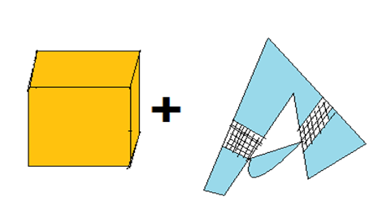
- (Флорида - полуостров на юго-востоке материка)
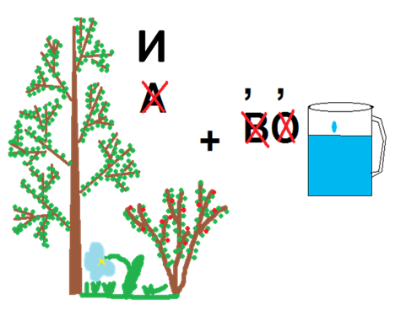
- (Скалистые – горы к востоку от Кордильер и западу от Великих равнин)
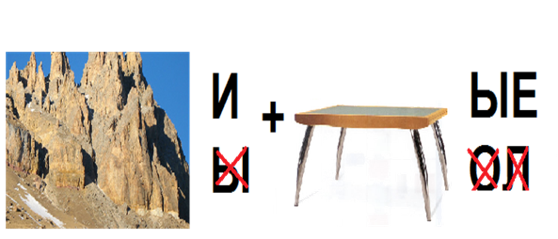
- (Орисаба – вулкан на юге материка в Мексиканском нагорье)
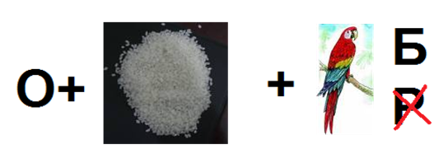
- (Ямайка - остров к югу от материка в Карибском бассейне)
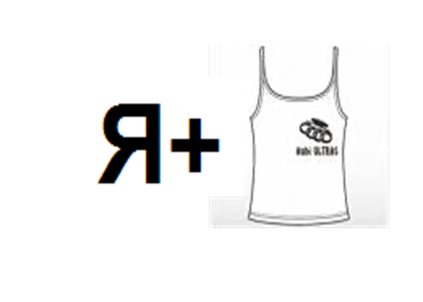
- (Гурон – озеро из группы Великих американских озер)
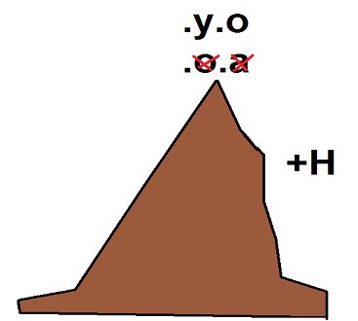

Спасибо, вам отважные моряки! Вы спасли команду капитана Черного Шмеля! Но наше путешествие еще не закончено

Внимание, экипаж!
Пираты взяли нас на абордаж (Плен)
Они прислали нам конверт,

В конверте есть и «чёрная метка». На ней написано, что нас отпустят при условии, если мы поможем им разобраться с картой. А вот и ключ к карте.

  - Северная Америка богата внутренними водами. Огромную водную систему образуют Великие озёра. Выберите их названия и найдите эти объекты на карте:

а) Мичиган;
б) Атабаска;
в) Эри;
г) Онтарио;
д) Виннипег;
е) Верхнее;
ж) Гурон;
б) Большое.

Мы свободны, можем плыть дальше. От Панамского канала мы движемся на север материка вдоль Кордильер.
Ребята, но на корабле опять возникли проблемы: кончились запасы пресной воды. Придётся причалить к берегу, а он называется берег острова Ванкувер.
Я получила сигнал с берега. У местных жителей, накопилось много корреспонденции, и они согласны пополнить наши запасы пресной воды, если мы поможем разобрать им почту. Юнги, за работу!
Письма – небольшие карточки с записями.

  - (От команды выходит один человек и показывает географические объекты. (1 объект – 1 балл)
- 2.
мыс Марьято гора Мак-Кинли
Полуостров Калифорния Баффинова Земля
Гудзонов залив Река Колорадо
Полуостров Лабрадор Мексиканский залив
Аппалачи Панамский канал
Скалистые горы Полуостров Юкотан

Канадский арктический архипелаг
Полуостров Аляска
Река Миссисипи
Карибское море
Калифорнийский залив
Озеро Верхнее

Анализ выполнения работы.
В чем испытывали затруднение?
Как ликвидировать пробел?
Какую тему необходимо повторить?

Здоровье сберегающая физминутка:

Где-то под руками были близко
Капитана Врунгеля записки.
Мир Америки ему знаком,
Он себя считает знатоком.
Попытайтесь – ка найти при чтении,
Что здесь подвергается сомнению.
  - Выберите верные утверждения:

1. Северная Америка омывается водами всех океанов.
2. Большая часть материка расположена в тропическом и субэкваториальном поясах.
3. Аппалачи – молодые горы, где продолжается горообразование.
4. Высшая точка Кордильер - г.Мак-Кинли.
5. Север материка расположен в арктическом климатическом поясе.
6. Полуостров Калифорния лежит в области субтропического сухого климата.
7. На полуострове Аляска выпадает больше осадков, чем на Лабрадоре.
8. Река Ниагара соединяет озера Эри и Онтарио.
9. Самое большое озеро в группе Великих озер – Атабаска.
10. Прерии – это степи в Северной Америке.

Ответы: 4, 5, 7, 8, 10.
Анализ выполнения работы.
В чем испытывали затруднение?
Как ликвидировать пробел?
Какую тему необходимо повторить?

Итак, с заданием вы справились, и мы продолжаем поиск клада. Перед нами полуостров Аляска

Но где капитан Врунгель спрятал клад?
А вот, кажется, подсказка (свиток). Юнги, это послание капитана.
Узнать название сможет тот, кто прочитает свиток. Но свиток – волшебный, он разворачивается только после разгадки литературных загадок, всех поочерёдно.
Попробуем, юнги?

Остров Виктория у нас впереди,
Попробуй остров Врунгеля найти.
Названье острова откроется тому,
Кто знает – что, зачем и почему.
Литературную загадку отгадай,
И к кладу свой корабль направляй.

11.Загадки:

- Рядом, рядом острова
Не один, даже не два,
А десятки, сотни сотен,
Жить в соседстве им охотней.
Все родные как никак,
Значит здесь … (Архипелаг).

- Все обходят это место:
Здесь земля как будто тесто;
Здесь осока, кочки, мхи…
Нет опоры для ноги. (Болото).

- С высоты большой срываясь,
Грозно он ревёт.
И о камни разбиваясь,
Пеною встаёт. (Водопад).

В конце списка крупными буквами написано название острова – Виктория. (Победа).

Юнги, теперь мы знаем названия острова и можем найти клад. Достаю контур Евразии (приклеен скотчем за картой).
Ребята, как вы думаете, почему капитан Врунгель приготовил для нас такой подарок – контур Евразии? (Будем изучать этот материк на следующих уроках).

III. Подведём итог урока.

Я знала, всё у нас получится,
Америку мы с вами будем знать.
Всем орденоносцам Врунгеля,
В журнал поставлю «хорошо» и «пять».

IV. Рефлексия
Поставьте координату успешности урока

V. Аукцион домашнего задания

И в заключение хочу сказать,
Что лучше географии предмета не сыскать.
Мир географии огромен,
Стремитесь вы его познать.

Ведь правильно сказал Константин Паустовский: «Познания и странствия неотделимы друг от друга».
Урок окончен.

